FICHA DE ACTIVIDAD – CURSO FORMACIÓN DEL PROFESORADO
La descripción
LENGUA
Laura Fuentes Dávila
C.E.I.P.Fray Pedro de Aguado
20 de febrero de 2023
Fostering Artificial Intelligence at Schools

FAIaS – Ficha de actividad
Nombre de la actividad | Asignatura y nivel educativo | n . de alumnos/grupo
La descripción | 1º E.S.O. | 25 alumnos
Objetivos
- Conocer las principales características de los textos descriptivos, así como sus elementos y sus tipos.
- Aproximarse a la literatura clásica a través de fragmentos sencillos.
- Acercar la I.A. a los alumnos y presentarla como algo accesible y rentable en el ámbito educativo.
- Favorecer la motivación de los alumnos hacia el aprendizaje, utilizando herramientas digitales.
- Incorporar el trabajo cooperativo en el aula como forma enriquecedora de desempeño de tareas.
- Desarrollar la autonomía de los alumnos promoviendo la toma de decisiones y el pensamiento crítico.
Contextualización
La actividad propuesta favorece el desarrollo de 6 competencias clave:
CCL: por tratarse de una actividad de Lengua y Lieratura.
CD: por realizar la actividad en dispositivos electrónicos y el uso del editor Canva.
STEM: por el uso de la herramienta de IA generativa: Stable Diffusion.
CPSAA: por el trabajo en parejas que requiere una búsqueda constante de acuerdos, fomenta el diálogo y el consenso. Además se utiliza el método de ensayo y error que proporciona a los alumnos la oportunidad de aprender a aprender.
CE: la constante toma de decisiones que requiere la realización del trabajo decidiendo qué elementos introducen y cuáles descartan favorece el desarrollo de la autonomía de los estudiantes.
CCEC: por el acercamiento a fragmentos de obras literarias pertenecientes al patrimonio artístico de España.

Competencias
Competencia Lingüística: CCL1,CCL2
Competencia Digital: CD2,CD5
Competencia Matemática y en Ciencia,Tecnológica e Ingeniería: STEM3
Competencia en Conciencia y Expresiones Culturales: CCEC2
Competencia Personal Social y de Aprender a Aprender: CPSAA3
Competencia Emprendedora: CE3

C.Específicas:

Competencia específica 4: Comprender, interpretar y valorar textos escritos, con sentido crítico y diferentes propósitos de lectura, reconociendo el sentido global y las ideas principales y secundarias, identificando la intención del emisor, reflexionando sobre el contenido y la forma y evaluando su calidad y fiabilidad, para dar respuesta a necesidades e intereses comunicativos diversos y para construir conocimiento.

Competencia específica 5: Producir textos escritos y multimodales coherentes, cohesionados, adecuados y correctos, atendiendo a las convenciones propias del género discursivo elegido, para construir conocimiento y para dar respuesta de manera informada, eficaz y creativa a demandas comunicativas concretas.
Competencia específica 8: Leer, interpretar y valorar obras o fragmentos literarios del patrimonio nacional y universal, utilizando un metalenguaje específico y movilizando la experiencia biográfica y los conocimientos literarios y culturales que permiten establecer vínculos entre textos diversos y con otras manifestaciones artísticas, para conformar un mapa cultural, para ensanchar las posibilidades de disfrute de la literatura y para crear textos de intención literaria.
Competencia específica 9: Movilizar el conocimiento sobre la estructura de la lengua y sus usos y reflexionar de manera progresivamente autónoma sobre las elecciones lingüísticas y discursivas, con la terminología adecuada, para desarrollar la conciencia lingüística, para aumentar el repertorio comunicativo y para mejorar las destrezas tanto de producción oral y escrita como de comprensión e interpretación crítica.

Saberes básicos | - El texto descriptivo. La lengua en la descripción. Funciones de la descripción. Tipos de descripción.  - Aproximación al lenguaje literario y los recursos literarios.  - Conocimiento de las estrategias verbales y no verbales para la producción de textos orales y escritos informales.  - Identificación, distinción y caracterización de las categorías gramaticales. Las palabras variables. (El nombre, el verbo y el adjetivo)  - Producción escrita: planificación, textualización, revisión y edición en diferentes soportes. Usos de la escritura para la organización del pensamiento: toma de notas, esquemas, mapas conceptuales, definiciones, resúmenes, etc.  - Las virtudes del diálogo y las normas de argumentación. La resolución pacífica de conflictos. La empatía con los demás. (Religión y Valores)  - Aplicaciones informáticas sencillas, para ordenador y dispositivos móviles, e introducción a la inteligencia artificial. (Tecnología y Digitalización)  - Herramientas y plataformas de aprendizaje: configuración, mantenimiento y uso crítico. (Tecnología y Digitalización)

Enunciado de la actividad
Nombre de la actividad: PINTANDO CON PALABRAS.
Esta actividad está pensada para la clase de Lengua en un nivel de 1º ESO y se inserta en
la situación de aprendizaje: La descripción.
Esta se inicia en la biblioteca, proponiendo a los alumnos que busquen pequeñas descripciones en algún libro que sea de su agrado. Después se leen en voz alta y se comparan, para extraer las caracteríasticas y los distintos tipos de descripción. Van tomando nota de las conclusiones.
Posteriormente se elabora un mapa mental con lo aprendido, utilizando la aplicación Canva.
A continuación se da paso a la actividad mencionada: “Pintando con palabras”. Para ello se analiza el concepto de Inteligencia Artificial, abriendo un diálogo y una puesta en común de conocimientos previos.Después se presenta la herramienta STABLE DIFFUSION y se explica la actividad.

Temporización
Dado que los contenidos que se trabajan son muy básicos ,tanto la tipología textual (descripción) como las categorías gramaticales (nombre,adjetivo y verbo)) se propone para el mes de octubre, después de haber introducido la materia.
La situación de aprendizaje está pensada para desarrollarse a lo largo de 10 sesiones:
-1ª sesión: Lectura de descripción elegida.(Individual)
Coloquio y explicación del profesor. Biblioteca.
(Se puede dedicar una sesión más si no da tiempo)

-2ª sesión: Mapa mental. Aula de informática.(Individual)
-3ª sesión: Inteligencia Artificial.Diálogo. STABLE DIFFUSION.
-4ª, 5ª, 6ª sesiones:Actividad:“Pintando con palabras” (Textos aportados por el profesor).(Trabajo por parejas).
-7ª y 8ª sesión: Crean su propia descripción, subrayan adjetivos, nombres y verbos con tres colores distintos. Después, la convierten en imagen.(Parejas)
-9ª sesión: Reflexión.Contestan al cuestionario por parejas. Puesta en común en gran grupo.
-10ª sesión: Evaluación individual.(Escalera de metacognición)

Uso de Inteligencia Artificial
La actividad consiste en realizar un trabajo por parejas, en el que los alumnos utilizan la herramienta Stable Difussion para crear imágenes a partir de textos descriptivos literarios que, previamente, se les han entregado (eligen tres). Después escribirán su propia descripción (literaria o no) y crearán la imagen correspondiente.Con todas ellas se organizará una exposición.
En este caso, se hace uso de la IA con el fin de motivar a los alumnos en la tarea, ya que la exposición no es el objetivo, sino que practiquen los conceptos aprendidos.
En el desarrollo del trabajo los alumnos deben decidir qué elementos de la descripción eliminan poque van a confundir a la máquina (metáforas, rasgos psicológicos…) o bien porque corresponden a percepciones no visuales (tacto, sonido…) que no se pueden traducir en imágenes. De esta forma, analizan y desgranan los textos poniendo en práctica lo aprendido.

Descripción Visual
Se entregan los textos a los alumnos, ya colocados por parejas. Se leen todos en voz alta y, después,cada pareja elige tres.
Cada pareja utiliza un dispositivo en el que se abre Stable Diffusion Online.

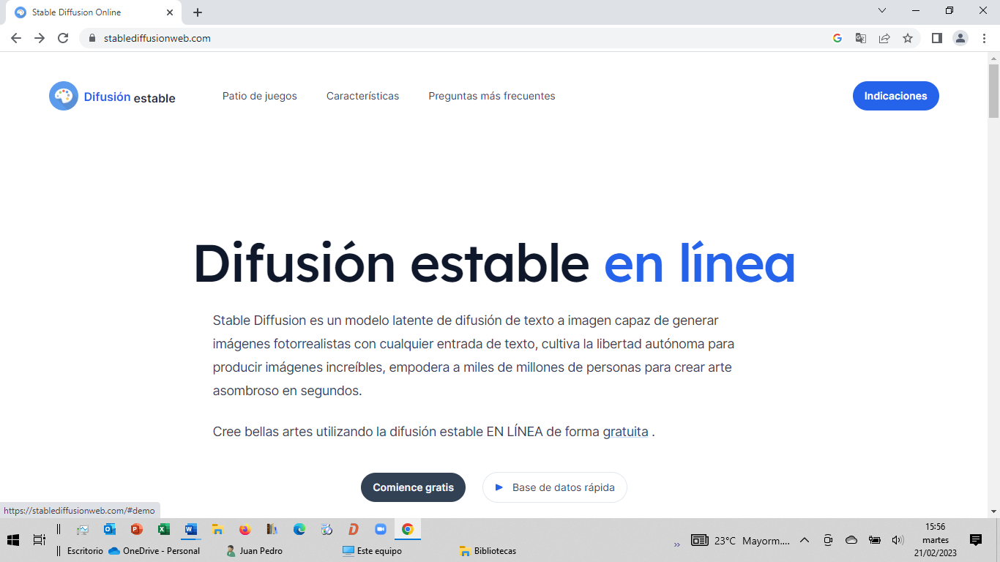

Después de haber leído detenidamente la descripción, se selecciona la información teniendo en cuenta:
- Indicar el tipo de imagen que queremos: dibujo, foto… También se puede indicar estilo: Pintura óleo impresionista.
-Eliminar descripción psicológica.
-Eliminar descripción sensorial no visual.
-“Traducir” a la máquina lo que es previsible que no entienda, por ejemplo: metáforas.
- Introducir el texto resultante en la casilla: enter your prompt y pulsar en Generate image.
- Que la máquina presta más atención a lo que hay en primer lugar e ignora parte de la información, generalmente, la que aparece al final.

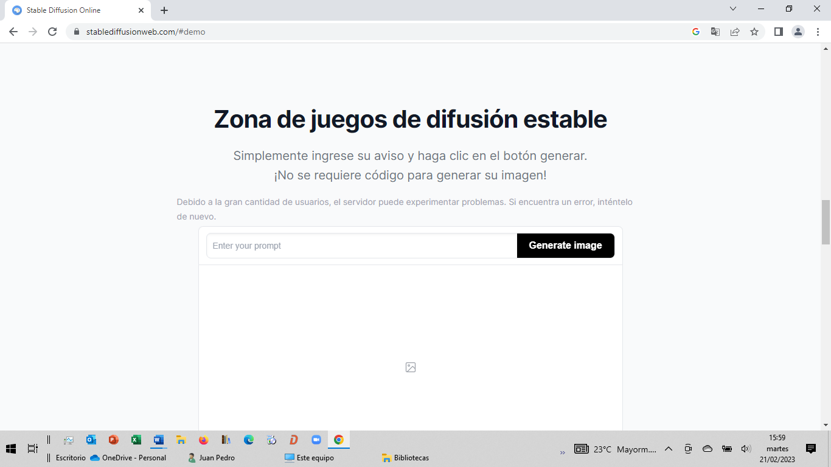

Cada vez genera cuatro imágenes distintas . Se puede repetir el proceso las veces que sea necesario hasta obtener un resultado adecuado.
Por ejemplo, en la descripción del jardín de El gigante egoísta se generó la imagen de una mujer gigante:
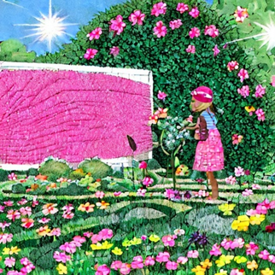

Después de hacer más pruebas comprobé que era demasiado extensa la descripción (exceso de elementos: sustantivos), y opté por eliminar del texto la aparición del gigante , antes de entregarlo a los alumnos.

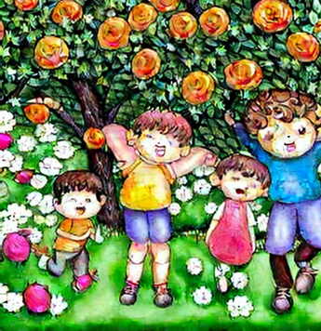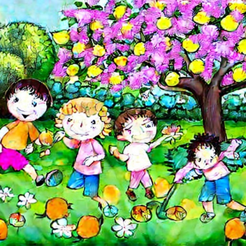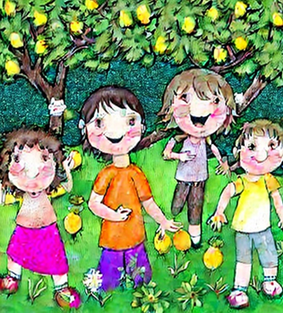

También puede suceder que se elija un punto de vista no deseado. Por ejemplo, en la descripción de Vetusta de La Regenta, se centraba en la catedral y aportaba una vista aérea

Entonces se introdujo la modificación “ vista terrestre”.

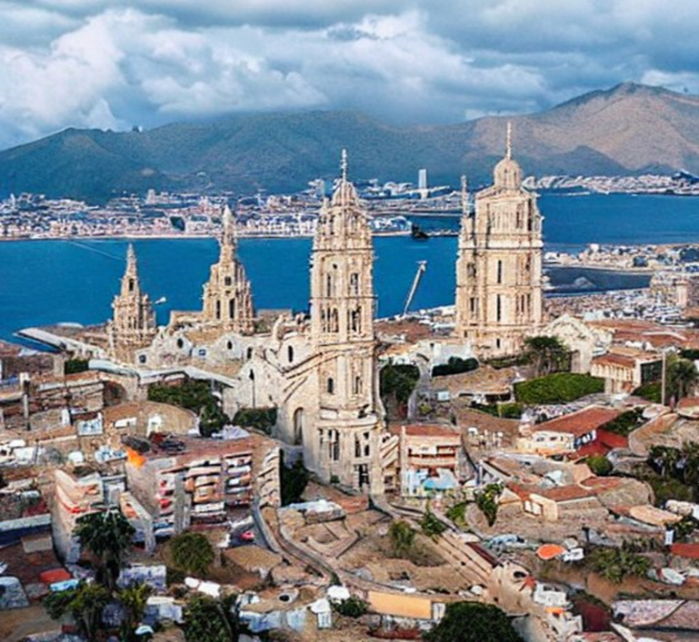

Al añadir s:XIX, aportaba imágenes en color sepia
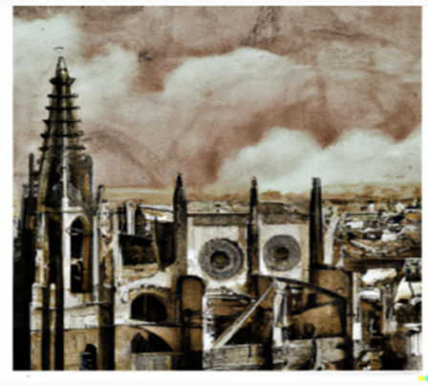
Los esperado es que los alumnos vayan explorando la herramienta para llegar a estas conclusiones.
Reflexión y capacidad crítica
Contestan por escrito, en parejas, después se pondrá en común.

¿Qué elementos de la descripción confunden a la máquina y por qué?
¿Qué categorías gramaticales predominan en cada texto y qué efecto produce en la imagen?
¿Crees que la máquina puede percibir la belleza de las palabras y transformarla en imágenes?
Criterios de evaluación
Indicaciones de cómo se va a evaluar la actividad (incluyendo puntuación o baremación)
Indica las competencias específicas que se desarrollan, puedes apoyarte de una rúbrica.
COMPETENCIAS ESPECÍFICAS | DESCRIPTORES OPERATIVOS | CRITERIOS DE EVALUACIÓN
4. Comprender, interpretar y valorar textos escritos, con sentido crítico y diferentes propósitos de lectura, reconociendo el sentido global y las ideas principales y secundarias, identificando la intención del emisor, reflexionando sobre el contenido y la forma y evaluando su calidad y fiabilidad, para dar respuesta a necesidades e intereses comunicativos diversos y para construir conocimiento. | CCL2, CCL3, CCL5, STEM4, CD1, CPSAA4, CC3 | 4.1. Comprender el sentido global, la estructura, la in-formación más relevante y la intención del emisor en textos escritos y multimodales sencillos de diferentes ámbitos que respondan a diferentes propósitos de lec-tura, realizando las inferencias necesarias
5. Producir textos escritos y multimoda-les coherentes, cohesionados, adecuados y correctos, atendiendo a las convenciones propias del género discursivo elegido, para construir conocimiento y para dar respuesta de manera informada, eficaz y creativa a demandas comunicativas concretas. | CCL1, CCL3, CL5, STEM1, CD2, CD3, CPSAA5, CC2. | 5.1. Planificar la redacción de textos escritos y multimodales sencillos, atendiendo a la situación comuni-cativa, al destinatario, al propósito y al canal; redactar borradores y revisarlos para aclarar problemas con el contenido (ideas y estructura) o la forma (puntuación, ortografía, gramática y presentación), con ayuda del diálogo entre iguales e instrumentos de consulta, y presentar un texto final coherente, cohesionado y con el registro adecuado.
8. Leer, interpretar y valorar obras o fragmentos literarios del patrimonio nacional y universal, utilizando un  metalenguaje específico y movili-zando la experiencia biográfica y los conocimientos literarios y culturales que permiten establecer vínculos entre textos diversos y con otras manifestaciones artísticas, para conformar un mapa cultural, para ensanchar las posibilidades de disfrute de la literatura y para crear textos de intención literaria. | CCL1, CCL4, CC1, CCEC1, CCEC2, CCEC3, CCEC4 | 8.1. Conocer las características distintivas del texto literario y los recursos literarios.  8.3. Crear textos personales o colectivos con intención literaria y conciencia de estilo, en distintos soportes y con ayuda de otros lenguajes artísticos y audiovisuales, a partir de la lectura de obras o fragmentos significativos en los que se empleen las convenciones formales de los diversos géneros y estilos literarios.
9. Movilizar el conocimiento sobre la estructura de la lengua y sus usos y reflexionar de manera progresivamente autónoma sobre las elecciones lin-güísticas y discursivas, con la termino-logía adecuada, para desarrollar la conciencia lingüística, para aumentar el repertorio comunicativo y para mejorar las destrezas tanto de produc-ción oral y escrita como de compren-sión e interpretación crítica. | CCL1, CCL2, CP2, STEM1, STEM2, CPSAA5 | 9.1. Revisar los textos propios de manera guiada y hacer propuestas de mejora argumentando los cambios, e identificar y subsanar algunos problemas de com-prensión lectora utilizando los conocimientos explíci-tos sobre la lengua y su uso.  9.2. Identificar y distinguir las categorías gramaticales de las palabras variables e invariables.

Materiales y licencia
ANEXO I
Textos propuestos:
El sombrero de tres picos. P.A. de Alarcón
El tío Lucas era más feo que Picio. Lo había sido toda su vida, y ya tenía cerca de cuarenta años. Sin embargo, pocos hombres tan simpáticos y agradables habrá echado Dios al mundo. Lucas era en aquel entonces, y seguía siendo en la fecha a que nos referimos, de pequeña estatura -a lo menos en relación con su mujer-, un poco cargado de espaldas, muy moreno, barbilampiño, narigón, orejudo y picado de viruelas. En cambio, su boca era regular y su dentadura inmejorable. Dijérase que sólo la corteza de aquel hombre era tosca y fea; que tan pronto como empezaba a penetrarse dentro de él aparecían sus perfecciones, y que estas perfecciones principiaban en los dientes. Luego venía la voz, vibrante, elástica, atractiva, varonil y grave algunas veces, dulce y melosa cuando pedía algo, y siempre difícil de resistir. Llegaba después lo que aquella voz decía: todo oportuno, discreto, ingenioso, persuasivo... Y, por último, en el alma del tío Lucas había valor, lealtad, honradez, sentido común, deseo de saber y conocimientos instintivos o empíricos de muchas cosas, profundo desdén a los necios, cualquiera que fuese su categoría social, y cierto espíritu de ironía, de burla y de sarcasmo, que le hacían pasar, a los ojos del Académico, por un D. Francisco de Quevedo en bruto. Tal era por dentro y por fuera el tío Lucas.

Harry Potter y la Piedra Filosofal. J. K. Rowling
… Harry había sido siempre flaco y muy bajo para su edad. Además, parecía más pequeño y enjuto de lo que realmente era, porque toda la ropa que llevaba eran prendas viejas de Dudley, y su primo era cuatro veces más grande que él. Harry tenía un rostro delgado, rodillas huesudas, pelo negro y ojos de color verde brillante. Llevaba gafas redondas siempre pegadas con cinta adhesiva, consecuencia de todas las veces que Dudley le había pegado en la nariz. La única cosa que a Harry le gustaba de su apariencia era aquella pequeña cicatriz en la frente, con la forma de un relámpago. La tenía desde que podía acordarse, y lo primero que recordaba haber preguntado a su tía Petunia era cómo se la había hecho.

Platero y yo. Juan Ramón Jiménez
Platero es pequeño, peludo, suave; tan blando por fuera, que se diría todo de algodón, que no lleva huesos. Sólo los espejos azabache de sus ojos son duros cual dos escarabajos de cristal negro. Come cuanto le doy. Le gustan las naranjas, mandarinas, las uvas moscateles, todas de ámbar, los higos morados, con su cristalina gotita de miel… Es tierno y mimoso igual que un niño, que una niña…; pero fuerte y seco por dentro, como de piedra. Cuando paso sobre él, los domingos, por las últimas callejas del pueblo, los hombres del campo, vestidos de limpio y despaciosos, se quedan mirándolo.

El gigante egoísta. Oscar Wilde
Cada tarde, a la salida de la escuela, los niños se iban a jugar al jardín del Gigante. Era un jardín amplio y hermoso, con arbustos de flores y cubierto de césped verde y suave. Por aquí y por allá, entre la hierba, se abrían flores luminosas como estrellas, y había doce albaricoqueros que durante la primavera se cubrían con delicadas flores color rosa y nácar, y al llegar el otoño se cargaban de ricos frutos aterciopelados. Los pájaros se demoraban en el ramaje de los árboles, y cantaban con tanta dulzura que los niños dejaban de jugar para escuchar sus trinos. -¡Qué felices somos aquí! -se decían unos a otros.
El mago de Oz. L. Frank Baum
¿Quiénes son los munchkins? –inquirió Dorothy.
Mientras miraba asombrada el sorprendente y hermoso paisaje, notó que se le acercaba un grupo de personas, las personas más extrañas que había visto en su vida. No eran tan grandes como las personas mayores que estaba acostumbrada a tratar, pero tampoco eran muy pequeñas. En realidad aparentaban el tamaño de Dorothy, que era una niña crecida para su edad, aunque por su aspecto tenían muchos más años que ella. Eran tres hombres y una mujer, y todos iban vestidos de un modo raro. Llevaban sombreros redondos que terminaban en una punta afilada, treinta centímetros por encima de la cabeza, y de los bordes de esos sombreros colgaban unos cascabeles pequeños que, con cada movimiento, producían un dulce tintineo. Los sombreros de los hombres eran azules; el sombrero de la mujercita era blanco. Ella llevaba, además, un vestido blanco que le caía en pliegues desde los hombros; ese vestido estaba salpicado de pequeñas estrellas que centelleaban al sol como diamantes. Los hombres estaban vestidos de azul en el mismo tono de los sombreros, y llevaban botas muy bien lustradas con rayas azules en las puntas.

La Regenta. Clarín
La heroica ciudad dormía la siesta. El viento Sur, caliente y perezoso, empujaba las nubes blanquecinas que se rasgaban al correr hacia el Norte. En las calles no había más ruido que el rumor estridente de los remolinos de polvo, trapos, pajas y papeles que iban de arroyo en arroyo, de acera en acera, de esquina en esquina revolando y persiguiéndose, como mariposas que se buscan y huyen y que el aire envuelve en sus pliegues invisibles. Cual turbas de pilluelos, aquellas migajas de la basura, aquellas sobras de todo se juntaban en un montón, parábanse como dormidas un momento y brincaban de nuevo sobresaltadas, dispersándose, trepando unas por las paredes hasta los cristales temblorosos de los faroles, otras hasta los carteles de papel mal pegado a las esquinas, y había pluma que llegaba a un tercer piso, y arenilla que se incrustaba para días, o para años, en la vidriera de un escaparate, agarrada a un plomo.
Vetusta, la muy noble y leal ciudad, corte en lejano siglo, hacía la digestión del cocido y de la olla podrida, y descansaba oyendo entre sueños el monótono y familiar zumbido de la campana de coro, que retumbaba allá en lo alto de la esbelta torre en la Santa Basílica.

A un olmo seco. Antonio Machado .

Al olmo viejo, hendido por el rayo
y en su mitad podrido,
con las lluvias de abril y el sol de mayo,
algunas hojas verdes le han salido.
¡El olmo centenario en la colina
que lame el Duero! Un musgo amarillento
le mancha la corteza blanquecina
al tronco carcomido y polvoriento.
No será, cual los álamos cantores
que guardan el camino y la ribera,
habitado de pardos ruiseñores.
Ejército de hormigas en hilera
va trepando por él, y en sus entrañas
urden sus telas grises las arañas.

ANEXO II
Rúbrica
INDICADORES  BAREMO | NIVELES DE LOGRO
 | Novel | Aprendiz | Avanzado | Experto
Mapa mental  20% | El mapa mental recoge muy poca información de lo explicado en clase , está expuesto con falta de organización y esmero en la presentación. | El mapa mental recoge la información explicada en clase de forma incompleta y está expuesto de forma medianamentente organizada e inteligible. | El mapa mental recoge casi toda la información explicada en clase y está expuesto de forma aceptable en cuanto a la organización y presentación. | El mapa mental recoge toda la información explicada en clase y está expuesto de forma organizada, inteligible y esmerada en la presentación.
Selección de la informa-ción  15% | Se ha escogido la información de forma poco relevante para la imagen y no se ha logrado fidelidad de las imágenes obtenidas con respecto al texto. | Se ha escogido la información relevante, solo en parte, para la imagen de forma que se ha logrado cierta fidelidad de las imágenes obtenidas con respecto al texto. | Se ha escogido la información relevante para la imagen casi al completo y desechado la no relevante de forma que se ha logrado una fidelidad aceptable de las imágenes obtenidas con respecto al texto. | Se ha escogido la información relevante para la imagen y desechado la no relevante de forma que se ha logrado fidelidad de las imágenes obtenidas con respecto al texto.
Pensa-miento crítico  15% | Las aportaciones en la reflexión final han sido pobres y escasas. | Se han aportado reflexiones poco elaboradas. | Se han aportado reflexiones elaboradas | Se ha reflexionado de forma madura y responsable aportando comentarios bien argumentados.
Descrip-ción personal.  20% | La descripción personal es un texto con poca coherencia, expresado de forma confusa y está escrito con falta de corrección. | La descripción personal es un texto con cierta coherencia y corrección. | La descripción personal es un texto coherente, bien expresado y está escrito con corrección casi en su totalidad. | La descripción personal es un texto coherente, bien expresado y está escrito con corrección.
Categorías gramatica-les.  20% | Las categorías gramaticales requeridas están clasificadas de forma in- correcta. | Las categorías gramaticales requeridas están clasificadas con cierta corrección. | Las categorías gramaticales requeridas están clasificadas, casi en su totalidad, de forma correcta. | Las categorías gramaticales requeridas están clasificadas de forma correcta.
Trabajo colaborati-vo  5% | El trabajo colaborativo se ha desarrollado en un clima de respeto y buscando el consenso con el compañero. | El trabajo colaborativo se ha desarrollado en un clima de respeto y buscando el consenso con el compañero. | El trabajo colaborativo se ha desarrollado en un clima de respeto y buscando el consenso con el compañero. | El trabajo colaborativo se ha desarrollado en un clima de respeto y buscando el consenso con el compañero.
Implica-ción en la tarea.  5% | La actitud ha sido de implicación responsable en la realización de la tarea. | La actitud ha sido de implicación responsable en la realización de la tarea. | La actitud ha sido de implicación responsable en la realización de la tarea. | La actitud ha sido de implicación responsable en la realización de la tarea.

Listado de recursos
Herramientas informáticas: Canva, Stable Diffusion.
Recursos materiales:
-12 dispositivos (mínimo).
-Impresora.
-Cuaderno de clase
Espacios:
-Aula de Informática( si no hay dispositivos en clase)
-Biblioteca.
-Espacio vertical para exposición (puede ser en la clase)

VÍDEO EXPLICATIVO:
http://cloud.educa.madrid.org/index.php/s/MrbvUE7u0v9Xk1h

